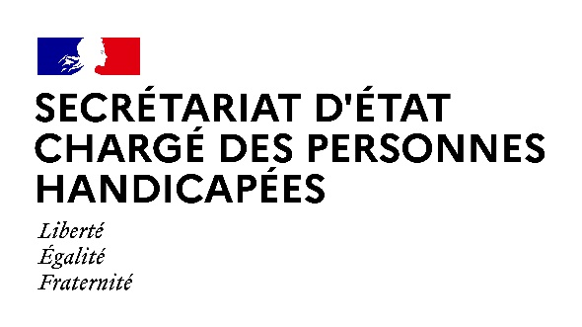

AGENDA

Agenda prévisionnel de Madame Sophie CLUZEL
du lundi 19 OCTOBRE AU VENDREDI 23 octobre 2020

Paris, le 19 octobre 2020

LUNDI 19 OCTOBRE 2020

10h00 : Entretien avec Madame Elisabeth BORNE, Ministre du travail, de l’emploi et de l’insertion
(Paris)

11h30 : Lancement du numéro de téléphone d’appui à la crise et à la communauté territoriale « 360 » dans les Pays-de-La-Loire
(Visioconférence)

MARDI 20 OCTOBRE 2020

10h30 : Entretien avec Monsieur Jean BASSERES, directeur de Pôle emploi
(Secrétariat d’État chargé des Personnes handicapées)

14h30 : Entretien avec Madame Camille GALLIARD-MINIER, Députée de l’Isère
(Assemblée nationale)

15h00 : Questions au Gouvernement
(Assemblée nationale)

19h00 : Entretien avec Monsieur Jean-Baptiste DJEBBARI, Ministre délégué auprès de la ministre de la Transition écologique, chargé des transports
(Paris)

MERCREDI 21 OCTOBRE 2020

10h00 : Conseil des Ministres
(Palais de l’Elysée)

15h00 : Questions au Gouvernement
(Sénat)

17h30 : Réunion avec les associations gestionnaires d’établissements et services médico-sociaux sur l’évolution de la situation sanitaire
(Visioconférence)

JEUDI 22 OCTOBRE 2020

10h00 : Lancement du numéro de téléphone d’appui à la crise et à la communauté territoriale « 360 » en Auvergne-Rhône-Alpes
(Visioconférence)

14h00 : Audition avec Madame Stella DUPONT, députée et rapporteure spéciale sur les crédits de la mission Solidarité, insertion et égalité des chances dans le cadre de l’examen du projet de loi de finances 2021
(Assemblée nationale)

16h00 : Entretien avec Madame Marianne CORNU-PAUCHET, chargée de mission Accès aux soins et projet Belgique au Secrétariat général des ministères chargés des affaires sociales
(Secrétariat d’État chargé des Personnes handicapées)

VENDREDI 23 OCTOBRE 2020

10h00 : Conférence de presse relative à la transformation numérique de l’Etat et des territoires et à l’accélération de la numérisation des démarches administratives avec
Madame Amélie de MONTCHALIN, Ministre de la transformation et de la fonction publiques
(Paris)

Contact presse :
seph.communication@pm.gouv.fr
01 40 56 85 57

